Кроссворд «Какие бывают растения?»
Возьми карандаш, прочитай вопрос и подумай?
1. Лиственное дерево с белой корой.
2. Дерево, которое плачет.
3. Из этого дерева делают спички.
4. У него вместо листьев колючки.
5. Она отпугивает своим запахом моль.
6. Он считается символом Канады.
7. Лиственное дерево-медонос.
8. Лесная ягода.
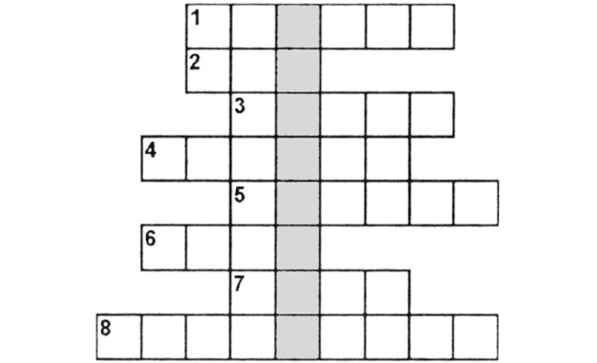
Ответы. 1. Береза. 2. Ива. 3. Осина. 4. Кактус. 5. Герань. 6. Клен. 7. Липа. 8. Земляника.
Ключевое слово: растения.

